Adatbázis dolgozat

1.Feladat sorold fel az adatbázis részeit, a megoldásokat írja be a megfelelő számhoz.

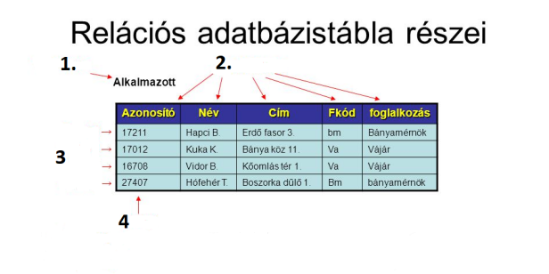1. tábla neve

2. attribútum

3. rekord

4. elsődleges kulcs

1. Feladat

Hogyan nevezzük az adatbázis oszlopát?

-mező

1. Feladat

Magyarázd el röviden, mi a Primary Key, és milyen szerepe van egy adatbázis-táblában!

-a táblázat sorainak egyértelmű megkülönböztetésére használjuk

4.Feladat

Hozz létre adatbázist **iskola** néven. Állítsa be az UTF-8 kódolást alapértelmezettnek az adatbázis létrehozásánál! Az adatbázis alapértelmezett rendezési sorrendje a magyar szabályok szerinti legyen!

- CREATE DATABASE iskola CHARACTER SET utf8 COLLATE utf8_hungarian_ci;

5.Feladat

Készíts táblát **tanulok** néven.

A táblázat oszlopai:

id egész szám típus elsődleges kulcs és autómatikusan növekedjen,

OM egész szám típus,

nev karakter 55 hosszúságú,

osztaly karakter 8 hosszúságú,

id dátum típus,

atlag int típus

CREATE TABLE tanulok(

id int NOT NULL,

OM int,

nev varchar(55),

osztaly varchar(8),

datum date,

atlag int,

PRIMARY KEY(id)

)

1. Feladat

Az adatok.sql fájlban lévő adatokat használd az adatbázis feltöltésére.

INSERT INTO tanulok VALUES

Jelenítsd meg azokat a tanulokat akik 2000-02-15 után születtek és rendezd növekvő sorrendbe.

SELECT * FROM tanulok WHERE datum > "2000-02-15"

ORDER BY datum ASC;

1. Feladat

Jelenítsd meg azoknak a diákoknak a nevét és osztályát akik a 10A-ba járnak és a neveket rendezd abc sorrendbe.

SELECT nev, osztaly FROM tanulok WHERE osztaly = "10A"

ORDER BY nev ASC;

1. Feladat

Add meg ki a legidősebb diák az adatbázisban, a nevét és születési dátumát jelenítsd meg.

SELECT nev, datum FROM `tanulok`

ORDER BY `tanulok`.`datum` ASC LIMIT 1;

1. Feladat

Add meg a teljes rekordot ahol az OM azonosító 7-el kezdődik és 1-re végződik.

SELECT * FROM tanulok where OM LIKE ‘7%’ AND OM LIKE ‘%1’;

1. Feladat

Töröld a 43-as id-vel rendelkező rekordot a táblából.

DELETE FROM tanulok WHERE "RowID = 43";

1. Feladat

Módosítsd a 10A osztályba járó rendelkező Sophia Harris nevet Sophia Blake-re.

UPDATE tanulok SET nev="Sophia Blake" WHERE nev="Sophia Harris";